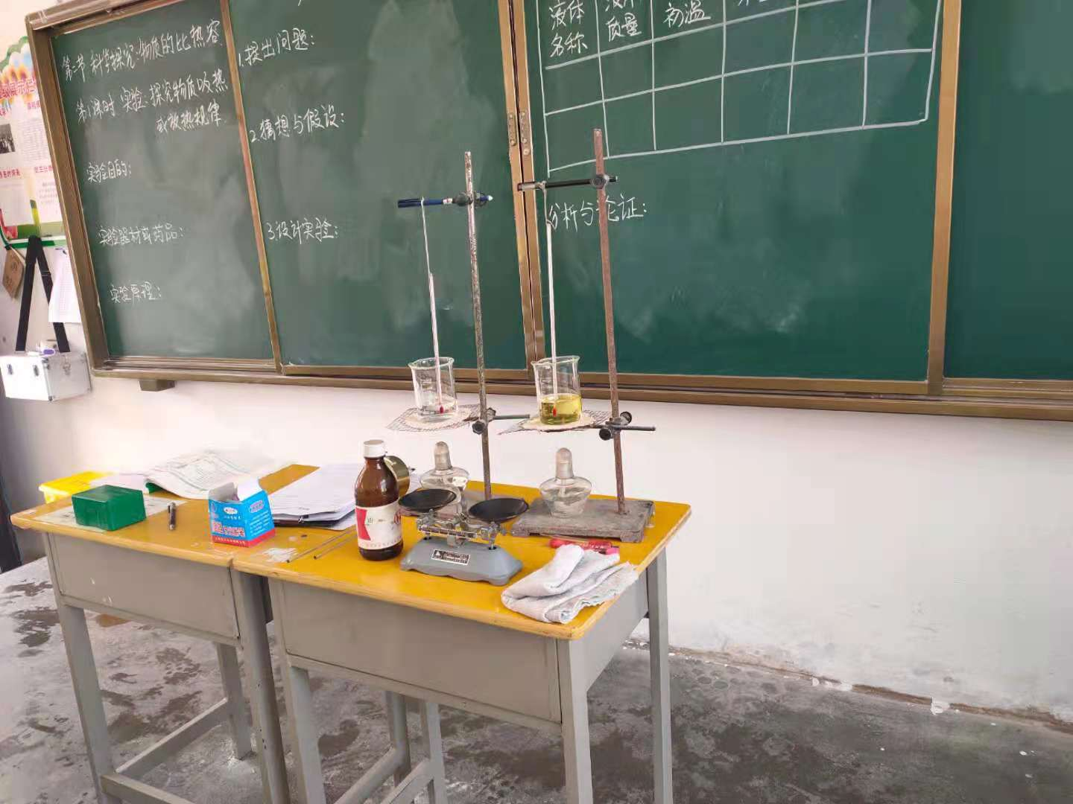

九年级物理 科学探究：物质的比热容

